OBJAVA ZA MEDIJE

U HRVATSKOJ AKADEMIJI ZNANOSTI I UMJETNOSTI
OTVOREN 5. E-KONGRES FARMAKOTERAPIJSKI IZAZOVI
U ENDOKRINOLOGIJI I DIJABETOLOGIJI

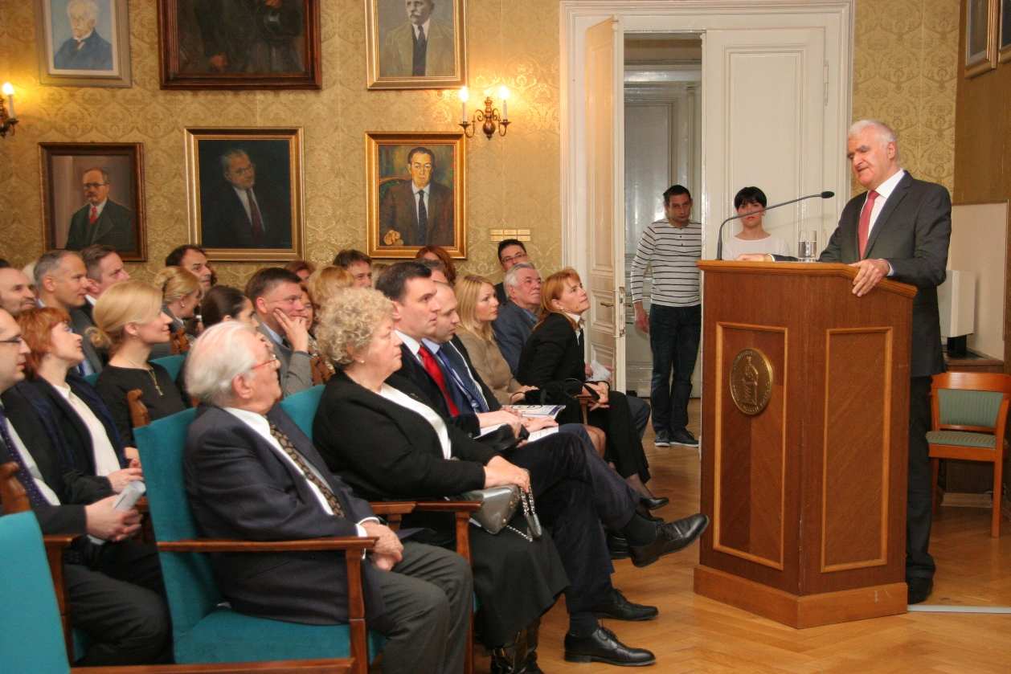

Zagreb, 1. travnja 2016. – U palači Hrvatske akademije znanosti i umjetnosti u petak 1. travnja otvoren je 5. e-kongres Farmakoterapijski izazovi u endokrinologiji i dijabetologiji koji su organizali HAZU i Zavod za endokrinologiju, dijabetes i bolesti metabolizma „Mladen Sekso“ Kliničkog bolničkog centra Sestre Milosrdnice. Kongres je otvorio predsjednik HAZU akademik Zvonko Kusić koji je istaknuo važnost održavanja e-kongresa kao velikog iskoraka digitalnog doba jer se njime suzbija monopol nad znanjem te omogućuje i edukacija liječnika u manjim mjestima koji e-kongres mogu pratiti putem interneta ili naknadno pregledavati snimke.
Budući da je ovo peti e-kongres posvećen temama iz endokrinologije, akademik Kusić je kazao da se radi o maloj tradiciji Hrvatske akademije u kojoj se već dugi niz godina održava nekoliko tradicionalnih skupova posvećenih temama iz medicine.
Predstojnik Zavoda za endokrinologiju, dijabetes i bolesti metabolizma „Mladen Sekso“ prof. dr. sc. Milan Vrkljan prisjetio se da je uoči pokretanja prvog e-kongresa malo ljudi uopće znalo što taj pojam znači, a od tada do danas na e-kongresima je sudjelovalo 1950 sudionika. Na e-kongresu održanom 2015. zabilježeno je preko 23.500 ulaza i preslušavanja predavanja, a sveukupno oko 60.000 ulaza. Velik interes za e-kongrese zabilježen je i u inozemstvu.
Prorektorica Sveučilišta u Zagrebu prof. dr. sc. Mirjana Hruškar pohvalila je interdisciplinarnost e-kongresa u koji je uključeno više zagrebačkih fakulteta te njegovo praćenje u 12 zemalja, što, po njenim riječima, Zagreb svrstava u regionalni i međunarodni znanstveni centar. „Vjerujem da će vaš e-kongres biti poticaj za razvoj novih e-kongresa, barem u području medicine“, kazala je prof. dr. sc. Mirjana Hruškar.
Predsjednik Hrvatske liječničke komore dr. Trpimir Goluža poručio je da Komora i HAZU dijele zajedničke vrijednosti znanja, rada, poštenja i odgovornosti te cijene ljude koji su kadri napraviti iskorake u društvu. Najavio je da Komora priprema online edukaciju svojih članova.
Na otvorenju e-kongresa govorili su i dekan medicinskog fakulteta Sveučilišta u Zagrebu prof. dr. sc. Marijan Klarica i dekanica Farmaceutskog fakulteta prof. dr. sc. Jerka Dumić.
Prethodna četiri e-kongresa naišla su na vrlo dobar odaziv kod liječnika obiteljske medicine, specijalista internista, subspecijalista endokrinologa-dijabetologa i ostalih liječnika. Ovogodišnji e-kongres tematski je bio podijeljen u dva dijela. Prvi dio odnosio se na endokrinološku problematiku i bavito se indikacijama, kontraindikacijama, učinkovitošću i praćenjem odgovora medikamentozne terapije endokrinološkog bolesnika, s ciljem implementiranja najnovijih znanstvenih i kliničkih spoznaja u ono što je do sada poznato o liječenju prolaktinoma, akromegalije, hiperkortizolizma, hiperparatireoidizma i neuroendokrinih tumora.
U drugom dijelu kongresa iznijete su najnovije spoznaje i farmakoterapijske dileme u liječenju šećerne bolesti s naglaskom na kliničku praksu.

Marijan Lipovac
Ured za odnose s javnošću i medije HAZU

